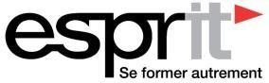

**RAPPORT DE MAISON INTELIGENTE**

**Réalise par :** Chaabi Sirine

Somai Adem

Zitouni Bader

Werghai Safwen

Firas ghrarai

Slim messai

**Encadrant Entreprise : M. HIBA JOUINI**

Réseaux de Capteurs et Plateformes d’Optimisation :

L’avenir des Maisons Intelligentes

**INFORAMATIQUE**

**SOMMAIRE**

Table des matières

**Introduction** 10

**Chapitre 1 : Qu'est-ce qu'une Maison Intelligente ?** 10

**Chapitre 2 : Technologies Clés des Maisons Intelligentes** 10

**Chapitre 3 : Scénarios d’Utilisation** 10

**Chapitre 4 : Réseau de Capteurs dans une Maison Intelligente** 11

**Chapitre 5 : Avantages des Maisons Intelligentes** 11

**Chapitre 6 : Défis des Maisons Intelligentes** 12

**Chapitre 7 : Contribution de Cubcarbon** 12

**Chapitre 8 : Perspectives d’Avenir** 12

**Conclusion** 13

Table des Figures :

**Figure 1 : photo représentatif de réglage de température 5**

**Figure 2 : code de router Figure 3 : code receiver 6**

**Figure 4 : Code Transmitter 6**

**Figure 5 : photo représentatif de scénario 2 d’allumage ça dépend mouvement 7**

**Figure 6 : Photo représentatif de Receiver Figure 7 : Photo Représentatif de Transmitter 7**

**Introduction Générale :**

L'essor de la technologie et l'intégration croissante de l'Internet des Objets (IoT) ont transformé l'idée de la maison intelligente d'un concept futuriste en une réalité tangible et accessible. Cette transformation permet une gestion optimisée de nos espaces de vie, améliorant le confort, la sécurité, l'efficacité énergétique et l'automatisation des tâches quotidiennes. Ce rapport examine les différentes facettes des maisons intelligentes, en abordant les technologies clés, les avantages et les défis associés, ainsi que les perspectives d’avenir de ce domaine.

La maison intelligente, avec ses dispositifs interconnectés, promet de transformer notre manière d'habiter. Elle est désormais en mesure de répondre à des besoins variés, allant de la gestion de l'énergie à la sécurité, tout en étant pilotée via des interfaces numériques comme les smartphones ou les assistants vocaux. Cette évolution soulève également des enjeux importants, notamment en matière de sécurité des données et d'interopérabilité des technologies. En explorant ces dimensions, nous pouvons mieux comprendre les défis à relever et les opportunités qu'offre ce secteur pour l'avenir.

Chapitre 1 : Présentation du projet

1. **Introduction :**

L'introduction présente le contexte du projet et définit les objectifs principaux de l'étude. Elle décrit brièvement le domaine concerné (par exemple, la maison intelligente dans ce cas), ainsi que l'importance et l'impact de ce projet. Ce chapitre doit aussi présenter l'objectif du rapport et l'approche adoptée pour répondre aux problématiques soulevées.

**2. Description du projet**

Dans cette section, une présentation détaillée du projet est effectuée. Cela inclut la description des éléments clés du projet : son but, ses composants, ses fonctions, et son rôle dans l'innovation dans le domaine choisi. Cette partie permet d'expliquer comment les technologies ou les systèmes utilisés seront appliqués dans le cadre du projet et quelles sont ses spécifications techniques ou fonctionnelles.

**3. Etude de l'existant**

Ici, une analyse des systèmes, produits ou technologies existants en rapport avec le sujet du projet est réalisée. Cela peut inclure une revue des maisons intelligentes actuelles, les technologies de gestion de l’énergie, les solutions de connectivité, et les plateformes existantes (comme Cubcarbon pour la gestion énergétique). Cette section permet de comprendre les forces et les faiblesses des solutions actuelles et d'identifier les opportunités d'amélioration.

**4. Choix méthodologiques**

Cette section décrit les méthodes qui seront utilisées pour mener à bien le projet. Cela inclut les choix technologiques, les outils de collecte de données, les méthodes d’analyse, ainsi que les stratégies de mise en œuvre. Elle doit expliquer pourquoi certaines approches ont été privilégiées par rapport à d'autres, et justifier leur pertinence pour atteindre les objectifs du projet.

1. **Qu'est-ce qu'une Maison Intelligente ?**

Une maison intelligente est une résidence équipée de dispositifs connectés permettant de contrôler et d’automatiser des fonctions telles que l’éclairage, le chauffage, la sécurité et les appareils électroménagers. Ces dispositifs sont généralement contrôlés via des smartphones, des tablettes ou des assistants vocaux.

1. **Technologies Clés des Maisons Intelligentes Capteurs :**

Utilisés pour collecter des données sur l'environnement (température, humidité, mouvement). PIR pour la détection de mouvement. Capteurs de température comme DHT11 ou DHT22. Actionneurs : Permettent d'effectuer des actions basées sur les données des capteurs (exemple : allumer une lumière). Connectivité : Protocoles : Wi-Fi, Zigbee, Bluetooth, Z-Wave. Réseaux maillés pour assurer une couverture et une fiabilité optimales. Interfaces utilisateur : Applications mobiles, tablettes et assistants vocaux (Amazon Alexa, Google Home). Cloud Computing : Permet le stockage des données et l’analyse en temps réel.

1. **Scénarios d’Utilisation**

* **Scénario 1 :** Détection de mouvement Description :

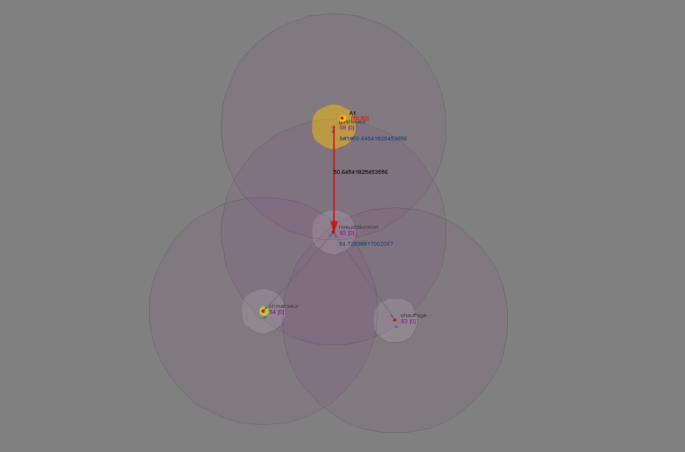Le système détecte la présence humaine via un capteur PIR et allume ou éteint les lumières en conséquence.

Figure 1 : photo représentatif de réglage de température

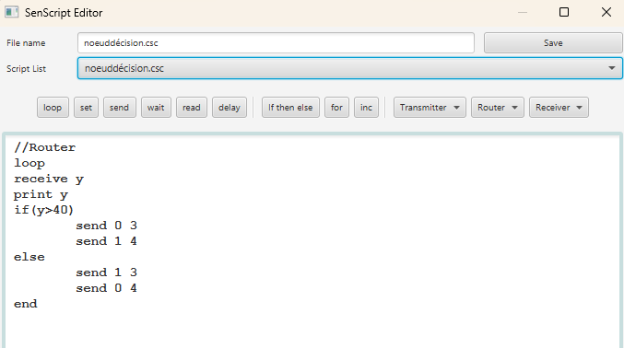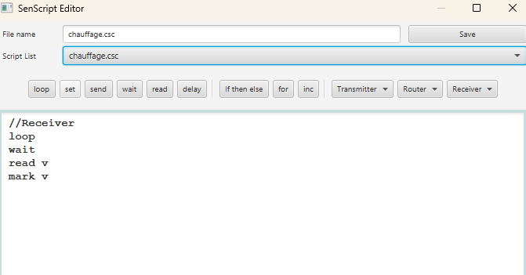**LE CODE :**

Figure 2 : code de router Figure 3 : code receiver

_________________________________________________________________________

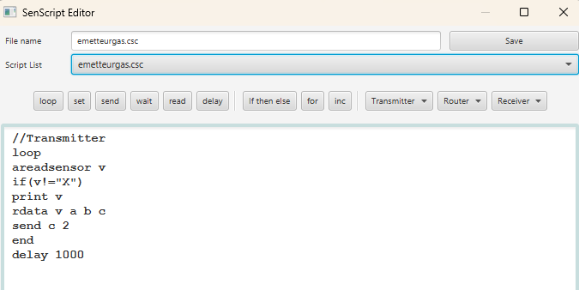

Figure 4 : Code Transmitter

* **Scénario 2 :** Contrôle en fonction de la température Description :

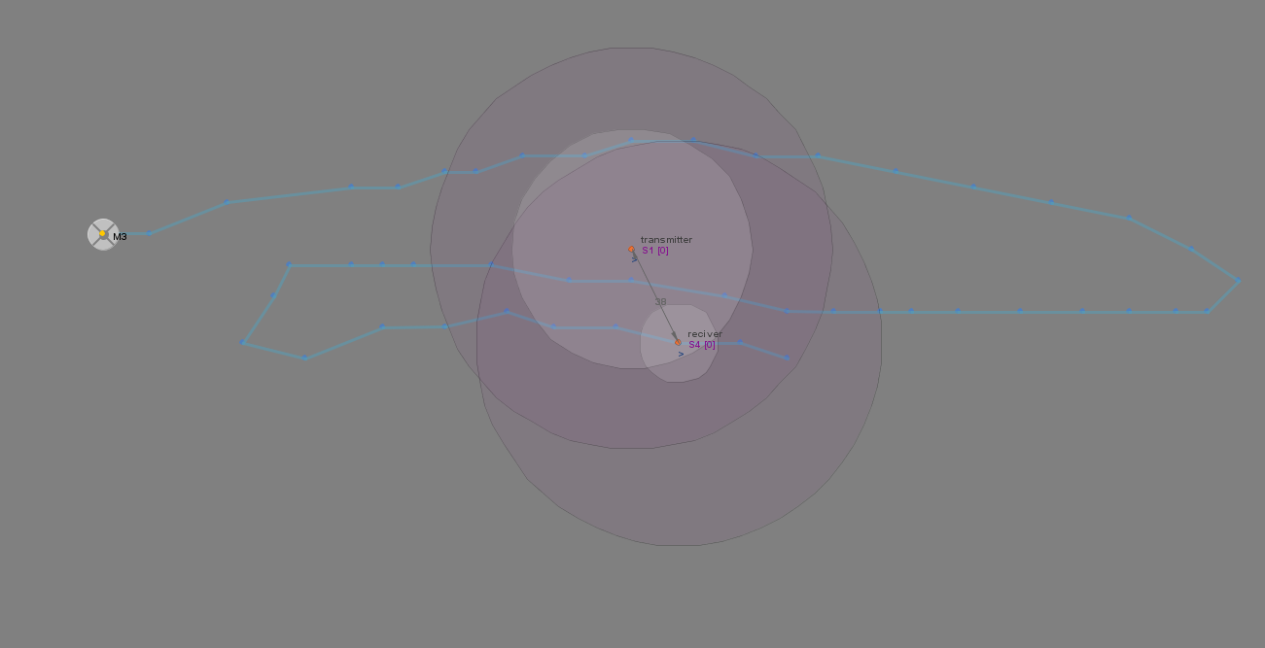Le système ajuste l’éclairage et le chauffage en fonction des variations de température.

Figure 5 : photo représentatif de scénario 2 d’allumage ça dépend mouvement

**LE CODE :**

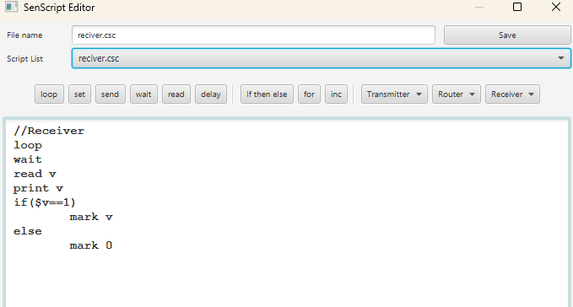

Figure 6 : Photo représentatif de Receiver Figure 7 : Photo Représentatif de Transmitter

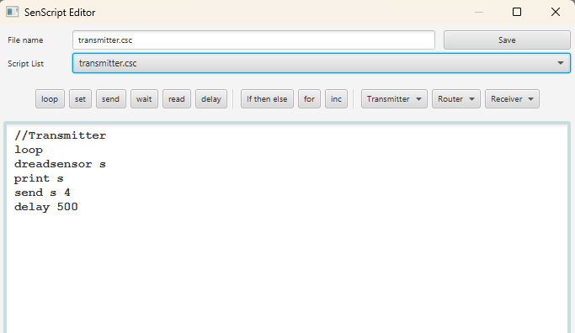

* **Scénario 3 :** Contrôle manuel Description :

Les utilisateurs peuvent intervenir directement via des boutons physiques ou des commandes vocales.

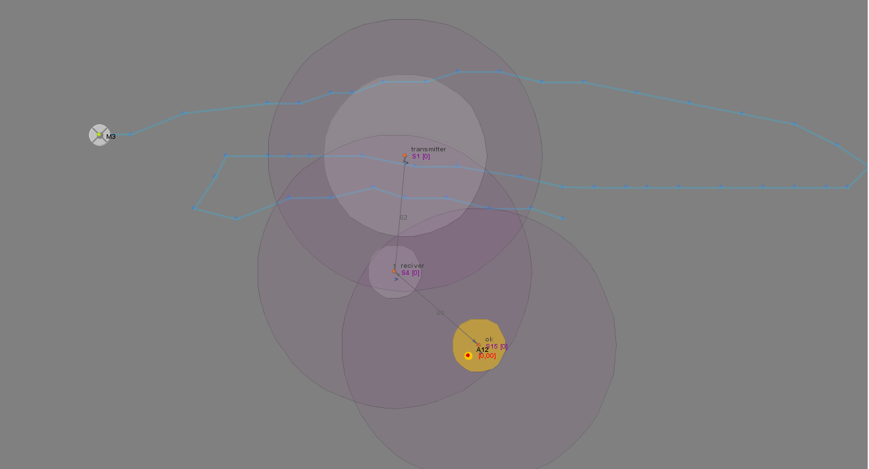

Figure 8 photo représentatif de scénario 3

Chapitre 3 : Architecture De Réseau Capteurs

1. **Architectures de Types de Nœuds :**

Réseau de Capteurs dans une Maison Intelligente Architecture basée sur des nœuds :

Le système repose sur une architecture de réseau maillé, où chaque élément (capteur, actionneur, ou autre dispositif) est considéré comme un nœud. Les nœuds communiquent entre eux de manière directe ou indirecte via des nœuds intermédiaires, assurant une robustesse accrue et une couverture optimale.

1. **Types de Nœuds :**

* **Nœuds Capteurs :** Collectent des données environnementales (température, luminosité, etc.).
* **Nœuds Actionneurs :** Contrôlent des dispositifs (éclairage, volets, etc.).
* **Nœuds de Relais :** Ces nœuds transmettent les informations à d’autres parties du réseau, en servant de ponts pour les données entre les différents nœuds.
* **Nœuds Passerelles :** Connectent le réseau local des nœuds à une plateforme centrale ou au cloud (par exemple, via Wi-Fi ou Ethernet).

1. **Avantages de l’Approche par Nœuds :**

Résilience accrue :

Si un nœud est hors service, le réseau trouve un autre chemin pour acheminer les données.

* **Scalabilité :**

De nouveaux nœuds peuvent être ajoutés facilement sans affecter les performances globales.

* **Efficacité énergétique :**

Les nœuds utilisent des protocoles de faible puissance (comme Zigbee) pour prolonger la durée de vie des batteries. Réduction de la latence : Les données circulent rapidement grâce aux connexions locales entre nœuds voisins.

* **Flux de Données :**

Les données collectées par un nœud capteur sont acheminées vers un nœud coordonnateur, qui analyse ou envoie les informations vers le cloud pour un traitement avancé. Les décisions prises (par exemple, allumer une lumière ou ajuster la climatisation) sont redistribuées dans le réseau pour exécution.

1. **Exemple d’Implémentation avec Cubcarbon :**

Chaque nœud du réseau transmet des données à la plateforme Cubcarbon, qui analyse les schémas de consommation énergétique. Cubcarbon utilise ensuite ces données pour envoyer des instructions optimisées aux nœuds actionneurs, améliorant ainsi l’efficacité énergétique globale.

1. **Avantage des Maisons Intelligentes Confort :**

Accès à distance aux fonctions de la maison. Automatisation des tâches répétitives.

* **Efficacité énergétique :** Réduction de la consommation grâce à des systèmes adaptatifs. Utilisation de solutions comme Cubcarbon pour une optimisation énergétique fine.
* **Sécurité :** Surveillance en temps réel via des caméras et des capteurs.
* **Accessibilité** : Aide aux personnes âgées ou en situation de handicap.

1. **Défis des Maisons Intelligentes Problèmes de sécurité :**

Risques de piratage et de violations de données. Coûts initiaux élevés : Installation et entretien des équipements. Complexité : Interopérabilité entre différents dispositifs.

Dépendance à la connectivité : Problèmes en cas de coupure Internet.

1. **Contribution de Cubcarbon Surveillance énergétique en temps réel :**

Cubcarbon permet de visualiser en temps réel la consommation d’énergie des différents appareils de la maison.

* **Optimisation par l’IA :** Grâce à des algorithmes avancés, Cubcarbon prédit les besoins énergétiques et ajuste les paramètres en conséquence.
* **Rapports détaillés :** Génération de rapports pour comprendre les schémas de consommation et identifier les économies possibles.

Intégration avec les maisons intelligentes : Compatible avec une variété de dispositifs pour assurer une gestion centralisée.

Chapitre 4 : Perspectives d’Avenir Intelligence artificielle (IA)

Intégration d’algorithmes d’IA pour anticiper les besoins des utilisateurs.

* **Énergie renouvelable :** Couplage avec des systèmes d’énergie solaire ou éolienne.
* **Interopérabilité accrue :** Standards universels pour une meilleure compatibilité.
* **Accessibilité économique :** Réduction des coûts grâce à la production de masse.

Extension des solutions Cubcarbon : Développement de fonctionnalités supplémentaires pour des analyses encore plus précises et une gestion plus intuitive. Conclusion Les maisons intelligentes représentent une révolution dans notre manière de vivre, offrant confort, efficacité énergétique et sécurité.

Cependant, leur adoption généralisée nécessite de surmonter des défis techniques, économiques et éthiques. Grâce à des plateformes comme Cubcarbon, il devient possible d’optimiser davantage ces systèmes pour maximiser leurs bénéfices tout en minimisant leur impact environnemental. Avec les avancées technologiques, ces systèmes deviendront de plus en plus accessibles et adaptés aux besoins individuels.

Chapitre 5 : Conclusion générale et perspective

Les maisons intelligentes symbolisent une étape majeure dans l’évolution de l’habitat moderne. Grâce à l’intégration de technologies avancées comme les capteurs, les nœuds de communication et les plateformes de gestion énergétique comme Cubcarbon, elles offrent un confort inégalé, une efficacité énergétique optimale et une sécurité accrue.

Cependant, leur adoption généralisée reste conditionnée par la résolution de défis tels que la sécurité des données, la complexité de l’installation et les coûts élevés. En travaillant sur ces points, les chercheurs et les ingénieurs peuvent rendre ces systèmes plus accessibles et plus fiables.

À l’avenir, les maisons intelligentes deviendront encore plus connectées, grâce à l’intégration de l’intelligence artificielle, des énergies renouvelables et de solutions d’interopérabilité. Avec le développement constant de plateformes comme Cubcarbon, il est probable que ces habitations autonomes se démocratiseront, offrant à tous les utilisateurs des espaces de vie véritablement adaptés à leurs besoins, tout en respectant l’environnement et les contraintes énergétiques globales.

